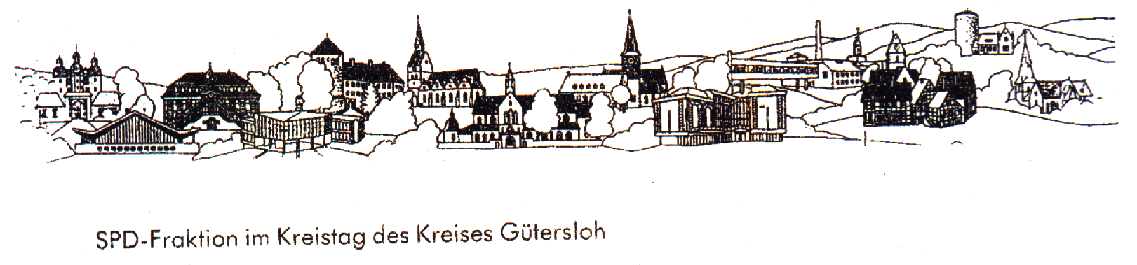

Geschäftsstelle: Herzebrocker Str. 140, 33334 GT Vors.: Ulla Ecks Tel: 02944-7135 Fax 02944-2122 Email ullaecks@aol.com

An den Vorsitzenden
des Verkehrs- und Straßenausschusses

An den Landrat zur Kenntnis

13.01.2014

Betrifft: Aufnahme des Tagesordnungspunktes

„Weiterentwicklung des ÖPNV im Kreis Gütersloh“
mit Beratung und Beschlussfassung des nachfolgenden Antrages
im Straßen- und Verkehrsausschusses am 23. Januar 2014

Die SPD-Fraktion stellt nachfolgenden

Antrag:

„Die Kreisverwaltung wird beauftragt, den Inhabern und Inhaberinnen von Schülertickets im Kreis Gütersloh die Möglichkeit zu geben, diese Tickets mehrfach am Tag außerhalb des Schulweges zu nutzen.

Hierzu gibt es zwei Alternativen:

- Das Schülerticket ist – angelehnt an das Semesterticket – kostenlos für Bus- oder Bahnfahrten außerhalb des Schulbetriebs
- Das Schülerticket erlaubt weitere Bus- und Bahnfahrten außerhalb des Schulbetriebs mit einem finanziellen Eigenanteil des Schülers oder der Schülerin.

- Eine Benutzung an Wochenenden und an Sonn- und Feiertagen sollte für beide Alternativen berücksichtigt werden.“

Begründung:
Die gegenwärtigen Schülertickets im Kreis Gütersloh erlauben den meisten Schülerinnen und Schülern lediglich die kostenlose Busbenutzung für den einmaligen Weg zur Schule und zurück. Für weitere Fahrten zu Sportstätten, kulturellen Veranstaltungen etc. muss der volle Fahrpreis bezahlt werden, der nicht selten über 10 Euro für ein Hin- und Rückticket betragen kann.

Mit freundlichem Gruß

gez. Ulla Ecks

Vors. der SPD-Fraktion

